SPELLING 2de LEERJAAR OEFENINGEN

ONTHOUDWOORDEN

Als je twijfelt, zoek het op in je alfabeestje thema 1 t.e.m. 8 !

Vul in : ou af au. Schrijf daarna het woord nog eens op.

fl____w ________________

t____wen ________________
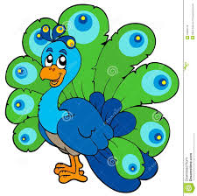
n____we ________________

p____w ________________

j____ ________________

h____t ________________

bl____w ________________

k_____d ________________

k____sen ________________

buurvr____w ________________

geb____w ________________

g____w ________________

z____t ________________

____ders ________________

f____ten ________________

m____wen ________________

s____s ________________

____d ________________

st____t ________________

Zet het goede woord onder het plaatje

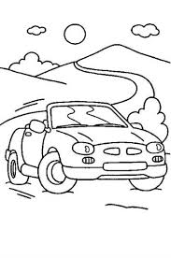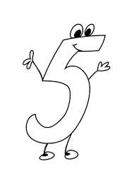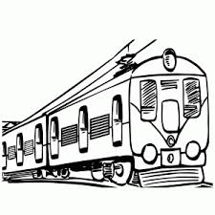

________________ ________________ _________________

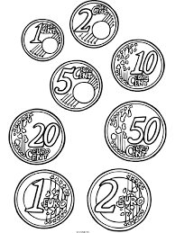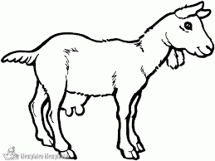

________________ ________________ ________________

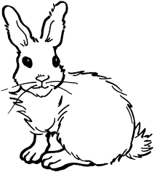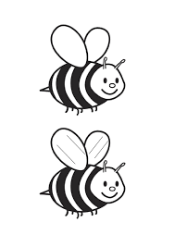

________________ ________________ _______________

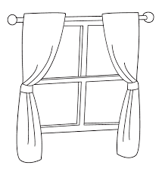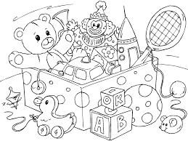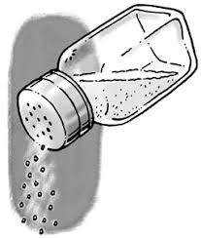

_______________ ________________ _______________

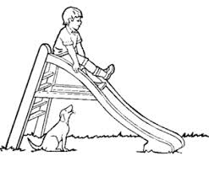

______________ _________________ ______________

Vul een goed woord in :

De lucht is ___________ als het mooi weer is .

Een ____________ heeft mooie veren.

Mama en papa zijn mijn _______________.

Hij is niet mijn vriend maar mijn ________________.

De volgende weken moeten we thuis ______________.

Ik ___________ een broer en een zus.

Als het lente is, is de winter ________________.

We hebben _____________ want de auto doet het niet.

Kan je me de weg ________________ ?

Na donderdag komt ___________________.

In de stad staan veel hoge __________________.

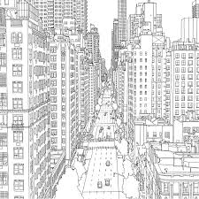

REGELWOORDEN

Denk telkens aan de regel die we leerden !

Vul in : d of t. Maak het woord langer !
Zet daarna de woorden in de goede kolom.

ves___ kran___ vel___ bloe___

broo___ zwar___ kis____ doo___

plan___ roo___ kas___ ban___

vrien___ kaar___ han___ bul___

staar___ gel___ bran___ ga___

koor___ gla___ pi___ voe___

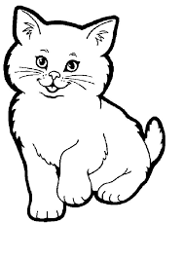  kat | 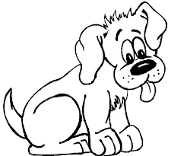  hond

Vul in : aai – ooi – oei . Schrijf daarna het woord op.

gr_____en _________________

k______ _________________

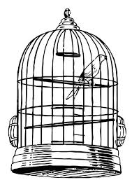
pl____en _________________

sn______ _________________

n______t _________________

m_______t _________________

m________e _________________

b_____ _________________

n______en _________________

Omcirkel in elk rijtje het goede woord en schrijf het op :

meew sneeuw kiewen ____________

roejen koojen naait ____________

niews nieuws niewe ____________

sneewen leeuw spreew ____________

meeuwen eew niewe ____________

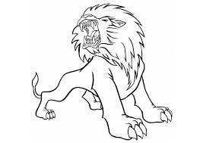

Vul een goed woord met eeuw of ieuw in :

Een _____________ is 100 jaar.

Elke dag kijk ik naar het _______________ op tv.

In de winter kan het soms __________________.

Een vis ademt door zijn ________________.
Vul in : gt of cht. Zet daarna in de goede kolom :

zu____ ma____ vee____ bo____

hij li____ het li____ droo____ bui____

zaa____ lie____ kra____ sle____

za____ zoo____ vle____ krij____

na een korte klinker  cht | na een lange of andere klinker  gt  pas op ! Slaapwelwoorden  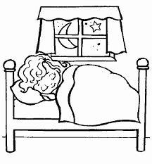

Omcirkel het goede woord :

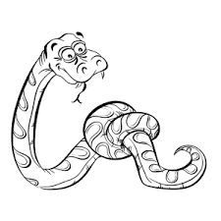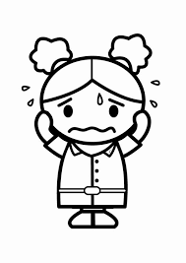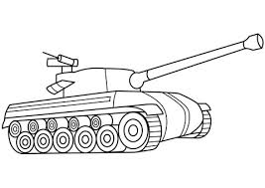

slang / slank bang / bank tang / tank

Zet het woord in de goede vorm :

breng Mama _____________ mij naar bed.

zing Wij ____________ een liedje.

stink Het ______________ hier echt.

ring Ik krijg een nieuwe _____________.

spring De hond ______________ in het rond.

denk Ze _____________ dat jij niet komt.

drink ______________ jullie graag cola ?

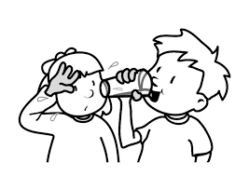

Gebruik je schema van katten en apen !

Zet de woorden in de goede kolom :

bussen kasten geeuwen regen

praten vissen beelden kussen

bedden vegen ringen mollen

biggen wagen steken roeien

zetten rode binnen muren

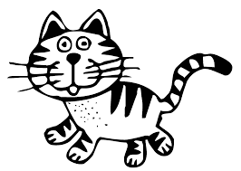 | schrijf  wat je  hoort

Omcirkel het goede woord :

De vissen zwemmen in het water / waater.

Kom je bij me spelen / speelen ?

Blijf maar binen / binnen !

Ik eet graag bonen / boonen.

Ik kan al tot 10 telen / tellen .

Om 12 uur zullen we eten / eeten .

Ik ga de appel schilen / schillen .

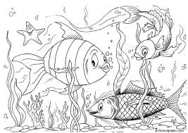

De deur staat open / oopen .

Ze gooien de balen / ballen .

Ik zit op de schomel / schommel .

Zet de woorden in het meervoud. Gebruik je schema van katten en apen !

enkelvoud | meervoud
mol

beer

vis

hond

paard

kwal

beer

kat

aap

